Université de Constantine 3 Année universitaire : 2022-2023
Faculté de Médecine
Département de médecine
Service d’Histologie-Embryologie
Dr gheyat

Histologie de la thyroïde

et des parathyroïdes

LA THYROÏDE

I-Généralités : La thyroïde est une volumineuse glande endocrine située à la face antérieure
du cou, en avant de la trachée. Elle est impaire et médiane formée de deux lobes droit et gauche reliés par un isthme,
La thyroïde pèse 20 à 30 gr. caractérisée par une organisation en follicules et un mécanisme de sécrétion particulier. Les hormones fournies par la glande interviennent dans la croissance, le métabolisme de base et la thermorégulation.
II-Développement embryologique :
1. Organogenèse : La glande thyroïde provient d’une ébauche qui apparait à la 3 ème semaine du développement (vers le 17ème jour), sur le plancher de l’intestin primitif.
Cette ébauche se produit par une multiplication de cellules entoblastique, s’enfonce dans le mésenchyme et formera le tubercule thyroidien.

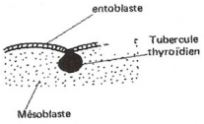
Au début de la 4 ème semaine, le tubercule thyroidien se creuse en son centre réalisant, la poche de Bochdalek. L’ébauche migre dans le mésoblaste et reste reliée à l’épithélium pharyngien par un pédicule creux : le canal thyréo-glosse. L’ébauche thyroïdienne apparait progressivement bilobée du fait de la multiplication des cellules.

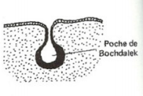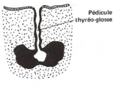

A la fin de la 4ème semaine, le canal thyéo-glosse s’oblitère et se transforme en cordon fibreux, le tractus thyréo-glosse.
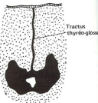
A la 5ème semaine, le tractus se fragmente et disparait.
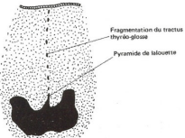

A la 7ème semaine, l’ébauche thyroïdienne a atteint sa situation anatomique définitive. La partie inférieure du tractus thyréo-glosse persiste et constitue la pyramide de Lalouette.
A la 8ème semaine, les premiers vaisseaux apparaissent et assurent la mise en place du réseau capillaire.

2. Histogenèse : elle est divisée en deux stades : pré vésiculaire et vésiculaire
a) Stade pré vésiculaire : l’ébauche est formée de codons cellulaires plus ou moins réguliers séparés par un tissu mésoblastique vascularisé.
b) Stade vésiculaire : au 3ème mois, les cordons se fragmentent en ilots. A la fin du 3ème mois une activité sécrétoire se manifeste sous forme de colloïde. Le mésoblaste se différencie en tissu conjonctivo-élastique qui forme la trame de soutien de la glande. Des éléments cellulaires, originaires des crêtes neurales et ayant colonisé la 5ème poche branchiale entoblastique, ont migré au sein de la thyroïde, et constituent les cellules C.

III-Structure histologique:
A – La Capsule : Est une enveloppe conjonctive faite de fibres de collagène qui engaine la glande et pénètre dans le parenchyme qu’elle divise par des cloisons incomplètes en lobules. Les cloisons accompagnent les vaisseaux sanguins, lymphatiques ainsi que fibres nerveuses afférentes et efférentes.
B- Le parenchyme glandulaire : Constitué essentiellement d’un assemblage de follicules ou de vésicules de forme sphérique, dont le diamètre varie de 0.1 à 2mm. Le follicule thyroïdien représente l’unité morpho fonctionnelle de la glande.
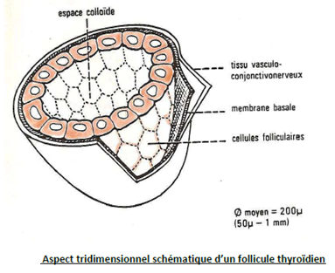
1-Le follicule thyroïdien :
• Le follicule thyroïdien représente l’unité morpho fonctionnelle de la
glande.
• Chaque follicule est entouré par une lame basale très fine doublée de fibres
de réticuline, et d’un riche plexus capillaire.
• un épithélium simple reposant sur une lame basale.
• Une lumière ou cavité folliculaire remplie de colloïde, substance acellulaire
d’aspect gélatineux formée de sécrétions protéiques épithéliales.
Leur structure varie en fonction de:
- La région qu’elles occupent dans la glande (les follicules périphériques sont plus grands que les follicules centraux).
- Leur activité fonctionnelle (les follicules peu actifs ou au repos sont volumineux et à épithélium bas, et les follicules en activité sont petits et à épithélium prismatique haut).
L’épithélium folliculaire comprend deux types
A-Les cellules folliculaires ou thyréocytes.
B- Les cellules para folliculaires ou cellules C.

A. Les cellules folliculaires (thyréocytes) : Elles constituent les cellules principales du follicule avec deux pôles : l’un en contact avec la colloïde, l’autre basal au contact des capillaires.
Du point de vue ultra structural :
- Les thyréocytes sont cubiques ou prismatiques.
- Le noyau rond occupe le 1/3 inférieur de la cellule.
- Le pôle apical présente quelques microvillosités. Des complexes de jonctions réunissent les faces latérales à proximité du pôle apical.
- Le pôle basal présente des replis membranaires traduisant une activité d’échange avec les capillaires sanguins.
- Le cytoplasme, basophile, est riche en enzymes variés. Il renferme un appareil de Golgi supra nucléaire développé et un réticulum granuleux.
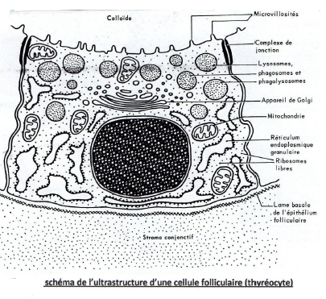
B. Les cellules para folliculaires (C ; claires) : Dérive des crêtes neurales
par l’intermédiaire des corps ultimo-branchiaux.
- peu nombreuses.
- prédominent dans la région centrale des lobes latéraux. Isolées ou groupées, elles sont situées entre la lame basale et les cellules folliculaires
- ne sont jamais au contact de la colloïde.
- Ce sont des cellules globuleuses à noyau excentré.
- Le cytoplasme est pâle, chromophobe et pauvre en organites. Il renferme de petits granules denses (100 - 150 nm de diamètre)
- Sacs ergastoplasmiques réduits et aplatis ; REL important.
- Complexes Golgiens étendus ; lysosomes et mitochondries peu nombreux. .
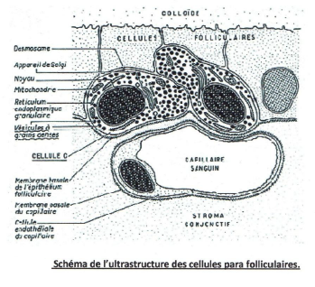
C. La colloïde : d’aspect variable dense homogène ou granuleuse.
-Dans les vésicules au repos ou peu actives, la colloïde est acidophile et
souvent festonnée en périphérie.
-Dans les vésicules hyperactives, on retrouve une colloïde basophile et
des vacuoles dites: Vacuoles de résorption d’Aron.
La colloïde est constituée de :
- 70% de thyroglobuline (dont la fraction polysaccharidique est
responsable de la positivité au PAS).
- Protéines iodées et non iodées.
Elle est colorable au PAS (acide périodique de Schiff).

D. Cellules interstitielles :
-Situées entre les follicules.
-Isolées ou en petits groupes (cellules interstitielles de Weber, amas de Wolfler).
-Leur signification reste discutée.

IV- Vascularisation et Innervation :
La vascularisation par un réseau vasculaire abondant riche en capillaires court.
L’innervation est vasomotrice, par les fibres nerveuses sympathiques ou Parasympathiques.

V-Histophysiologie :

1. Variations morphologiques : les follicules peuvent prendre divers aspects morphologiques en fonction de l’activité glandulaire :
- Glande au repos : chez le sujet normal ou dans en cas de pathologie (hypothyroïdie, certaines tumeurs thyroïdienne…).
- follicules de grande taille.
- une colloïde éosinophile et dense.
- un épithélium bas.
- une régression des gouttelettes colloïde à l’intérieur des cellules et des organites impliqués dans la synthèse des glycoprotéines.

- Glande en hyperactivité : chez le sujet normal ou en cas de pathologie (hyperthyroïdie, maladie de Basedow).
- La glande renferme des follicules de petite taille, dont la colloïde est basophile hydratée et l’épithélium prismatique.

2. Mécanisme d’action des cellules glandulaires :

A-Cellules folliculaires : les thyréocytes sécrètent les hormones thyroïdiennes :
- La tri iodotyronine ou T3.
- La tétra iodotyronine, T4 ou thyroxine.
Leur biosynthèse passe par plusieurs étapes :
1-Captation des iodures sanguins (grâce à une pompe à iodure ATP dépendante). Les iodures captés traversent le cytoplasme de la cellule liés à un transporteur, la pendrine.
2-Oxydation des iodures grâce à la peroxydase au niveau de la membrane plasmique apicale.
3-Synthèse de la thyroglobuline (par le REG et l’appareil de golgi).
4- Exocytose de la thyroglobuline au niveau du pole apical de la cellule, et iodation de la thyroglobuline.
5-Pinocytose de la thyroglobuline iodée contenant T3 et T4.
6-Hydrolyse de la thyroglobuline par action des protéases des lysosomes.
7-Libération de T3 et T4 dans la circulation sanguine.

B-Cellules para folliculaires :
Les cellules para folliculaires sécrètent une hormone hypocalcémiante, la calcitonine qui :
- S’opposant à la résorption du tissu osseux par les ostéoclastes.
- Favorisant l’élimination rénale du calcium.

VI. Régulation et contrôle de l’activité des cellules folliculaires :
L’hormone hypophysaire TSH agit sur les cellules folliculaires qui possèdent des récepteurs au niveau des membranes latéro-basales. Elle stimule la synthèse et l’excrétion des hormones thyroïdiennes. Les variations du taux sanguin des hormones thyroïdiennes agissent sur les cellules thyréotropes qui sécrètent la TSH, et sur la libération de la TRH (Rétrocontrôle).

LES PARATHYROIDES

I-Généralités: Les parathyroïdes sont :
- 04 petites masses arrondies, situées contre la face postérieure de chaque lobe
thyroïdien, deux parathyroïdes supérieures et deux parathyroïdes inférieures.
- Responsables de la sécrétion de la parathormone, une hormone hypercalcémiante,

II. Développement embryologique :
Les ébauches parathyroïdiennes apparaissent au cours de la 5ème semaine de développement.
Les parathyroïdes inférieures dérivent de la paroi dorsale de la 3ème poche branchiale.
Les parathyroïdes supérieures dérivent de la paroi dorsale de la 4ème poche branchiale.
A la fin de la 6ème semaine de développement, les ébauches parathyroïdiennes perdent leur
connexion avec l’épithélium de l’intestin pharyngien et viennent à la partie postérieure du
corps thyroïdien ; elles suivent ce dernier dans sa migration.

III-Structure:
La glande est entourée d’une capsule conjonctive qui émet de fins prolongements intra glandulaire ne délimitant aucune lobulation.
Le parenchyme glandulaire est organisé sous forme de cordons de petites cellules compactes entourés d’un réseau capillaire dense.
Ces cordons contiennent deux types de cellules :
• Les cellules principales.
• Les cellules oxyphiles.
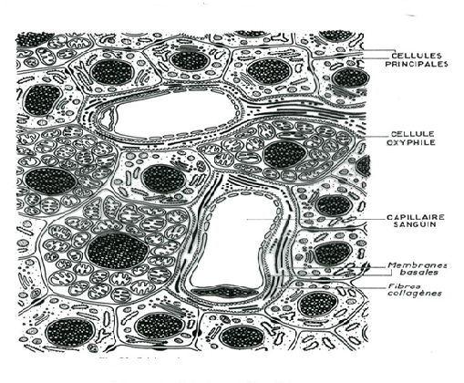
ultra structure de la parathyroïde
A. Les cellules principales :sont les plus nombreuses. Elles sont caractérisées par :
- Une petite taille et une forme polygonale.
- Un noyau central.
- Un cytoplasme clair contenant des amas de glycogène, des inclusions lipidiques, ou un cytoplasme foncé selon l’état fonctionnel.
- Les cellules foncées sont des cellules en activité présentant les organites impliqués dans la synthèse protéique.
- Les cellules claires sont peu actives, contenant beaucoup de glycogène.

B. Les cellules oxyphiles : isolées ou disposées en petits groupes. Elles sont :
- Volumineuses et polyédriques.
- Fortement acidophiles.
- Riches en glycogène.
- Très riches en mitochondries.
- Pauvres en organites.

C. Les cellules adipeuses : augmente avec l’âge et peuvent former des amas de tissu adipeux.

III- vascularisation et innervation :
La vascularisation est très développée, caractérisée par un riche réseau de capillaires fenêtrés.
L’innervation est vasomotrice sympathique et parasympathique.

IV- Histophysiologie :
La parathormone est une hormone hypercalcémiante, régulée par le taux de calcium dans le sang.
La parathormone a pour action :
- De mobiliser du calcium au niveau du tissu osseux en stimulant l’activité ostéolytique des ostéoclastes.
- D’augmenter absorption rénale du calcium.
- De stimuler la synthèse du calcitriol par le rein à partir de la vitamine D.
Le calcitriol renforce l’absorption intestinale du calcium.

